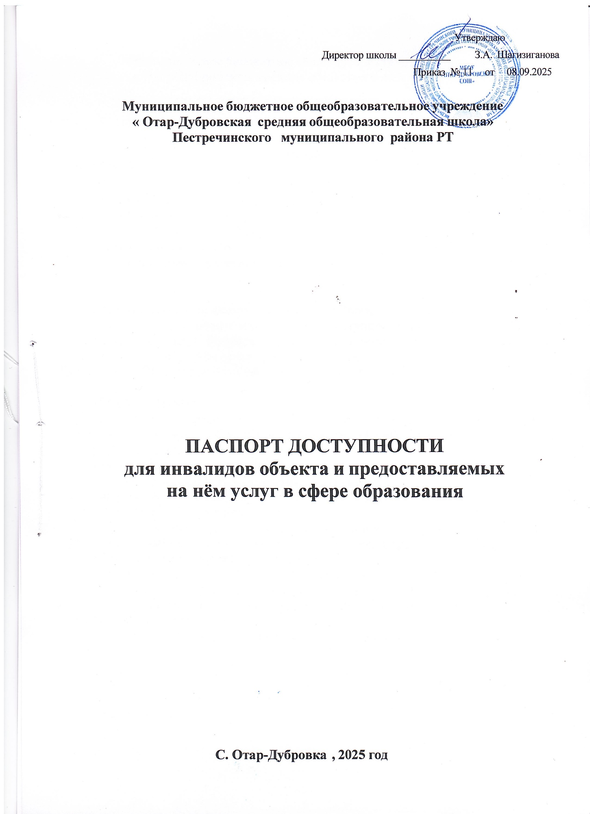

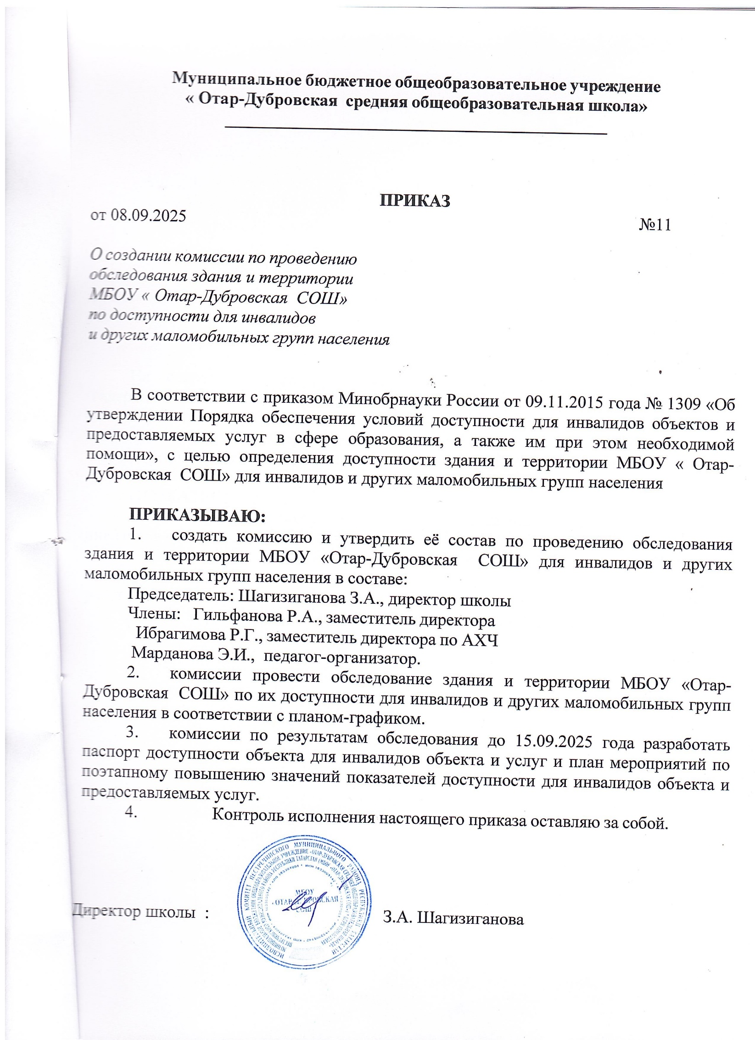

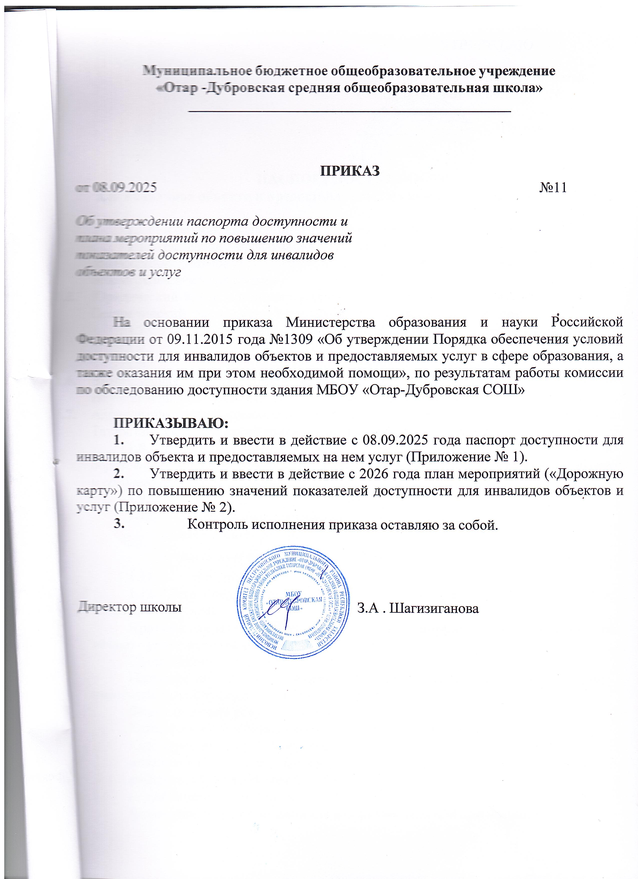

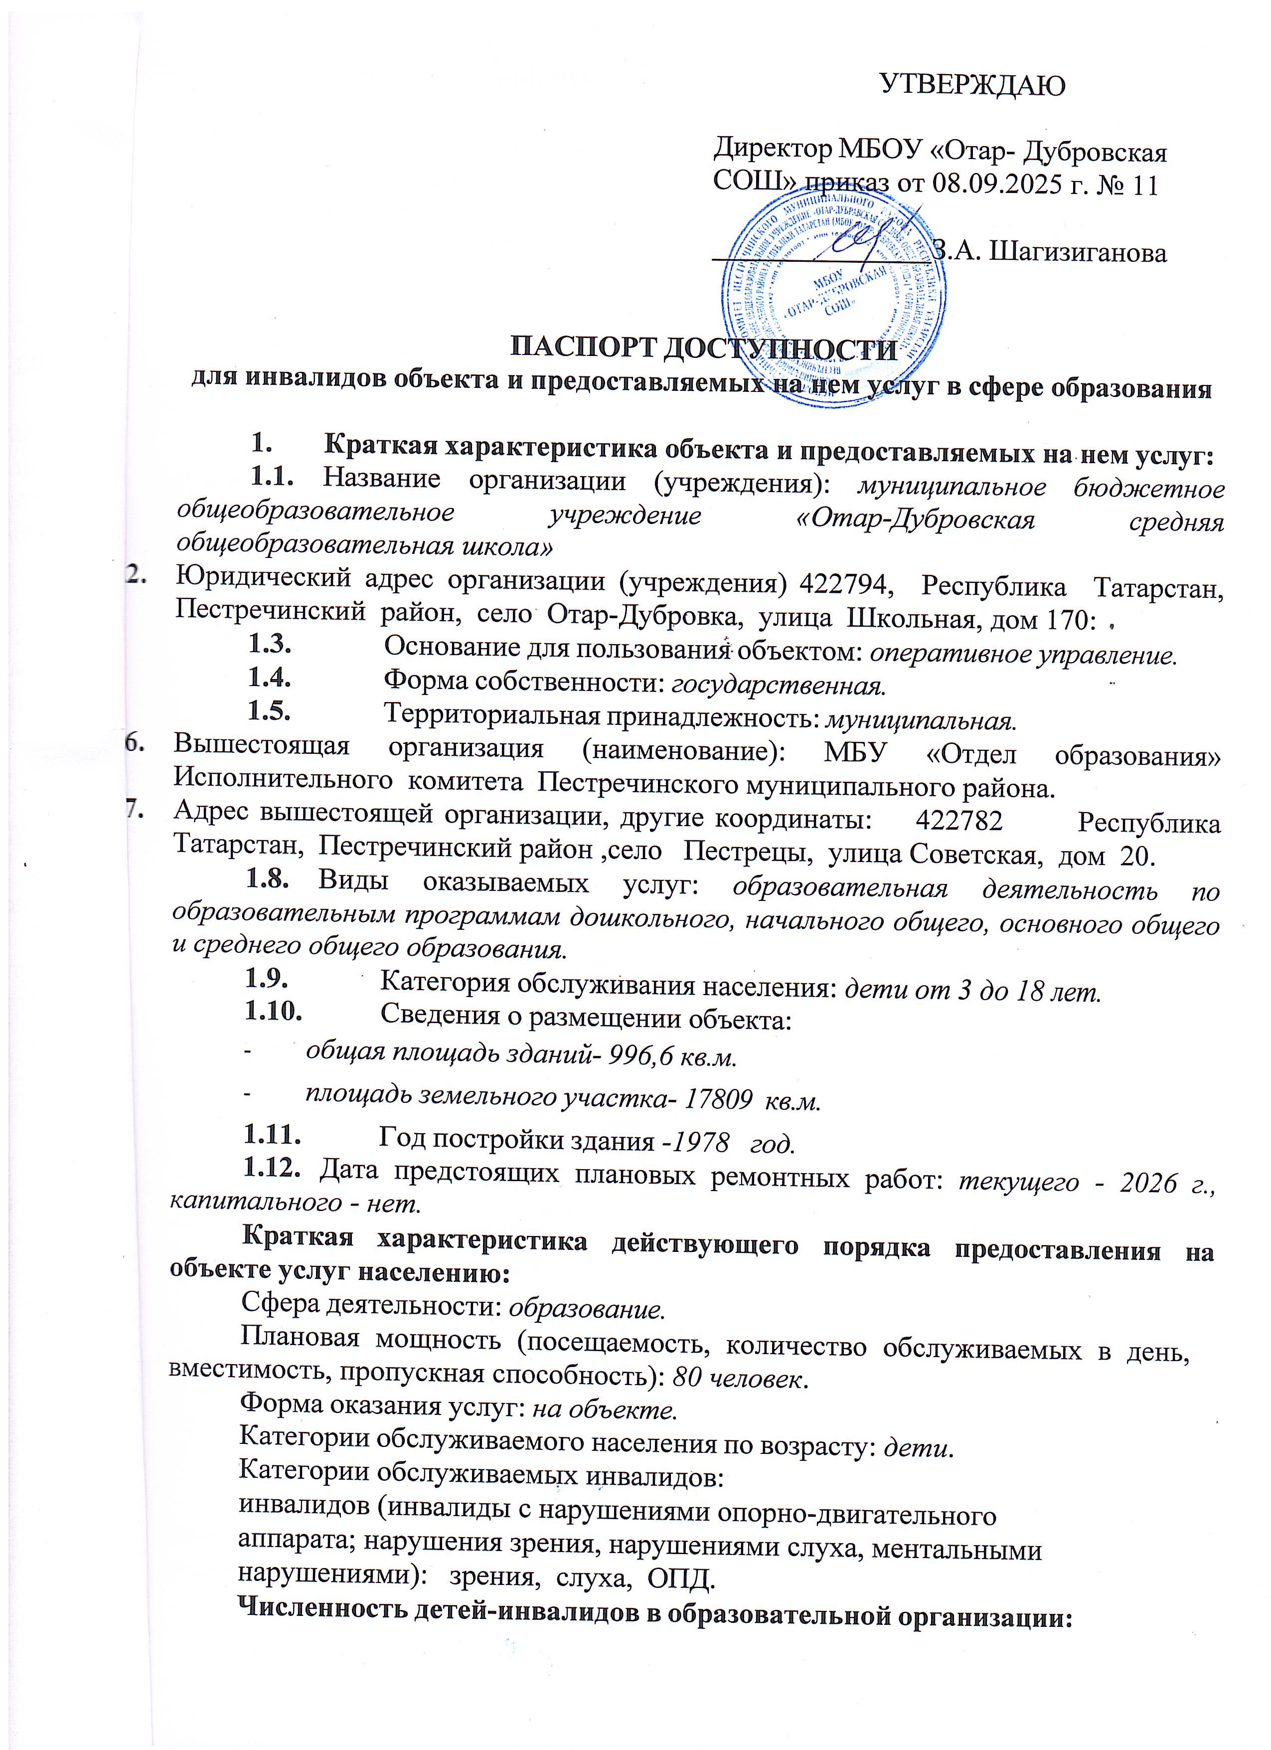
- с нарушением опорно-двигательного аппарата - нет;
- инвалиды-колясочники - нет;
- инвалиды по зрению - нет;
- инвалиды по слуху – нет;
- с умственной отсталостью (интеллектуальными нарушениями) - нет;
- с нарушениями речи - нет;
- с РАС - нет.
- Иные- ХБП -1 чел.
Форма оказания услуг детям-инвалидам/численность детей- инвалидов:
- инклюзивное образование - нет;
- на дому 0 чел.
- Оценка соответствия уровня доступности для инвалидов объекта и имеющихся недостатков в обеспечении условий его доступности для инвалидов:

№ п/п | Основные показатели доступности для инвалидов объекта | Оценка состояния и имеющихся недостатков в обеспечении условий  доступности для инвалидов объекта
1 | выделенная стоянка автотранспортных средств для  инвалидов | отсутствует
2 | предоставление услуг в дистанционном виде или по  месту жительства инвалида | отсутствует
3 | сменные кресла-коляски | отсутствуют
4 | адаптированные лифты | отсутствуют
5 | Поручни | имеются
6 | Пандусы | имеются
7 | подъемные платформы (аппарели) | отсутствуют
8 | раздвижные двери | отсутствуют
9 | доступные входные группы | доступны
10 | доступные санитарно-гигиенические помещения | доступны
11 | достаточная ширина дверных проемов в стенах,  лестничных маршей, площадок | соответствует
12 | надлежащее размещение оборудования и носителей информации, необходимых для обеспечения  беспрепятственного доступа к объектам (местам  предоставления услуг) инвалидов, имеющих стойкие расстройства зрения, слуха и передвижения | отсутствует
13 | дублирование необходимой для инвалидов, имеющих стойкие расстройства функции зрения, зрительной  информации - звуковой информацией, а также надписей, знаков и иной текстовой и графической информации - знаками, выполненными рельефно-точечным шрифтом Брайля и на контрастном фоне | Отсутствует
14 | дублирование необходимой для инвалидов по слуху  звуковой информации зрительной информацией | отсутствует
- Оценка соответствия уровня доступности для инвалидов предоставляемых услуг и имеющихся недостатков в обеспечении условий их доступности для инвалидов:

№ п/п | Основные показатели доступности для инвалидов объекта | Оценка состояния и имеющихся недостатков в обеспечении условий  доступности для инвалидов объекта
1 | Наличие при входе в объект вывески с названием организации,  планом здания, выполненных рельефно-точечным шрифтом Брайля и на контрастном фоне | Имеется
2 | Обеспечение инвалидам помощи, необходимой для получения в доступной для них форме информации о правилах  предоставления услуги, в том числе об оформлении  необходимых для получения услуги документов, о совершении ими других необходимых для получения услуги действий | Назначен работник, который оказывает  помощь инвалидам при предоставлении услуг
3 | Проведение инструктирования или обучения сотрудников,  предоставляющих услуги населению, для работы с инвалидами, по вопросам, связанным с обеспечением доступности для них объектов и услуг | Инструктирование  проводится
4 | Наличие работников организаций, на которых  административно-распорядительным актом возложено оказание инвалидам помощи при предоставлении им услуг | Назначен работник, который оказывает  помощь инвалидам при предоставлении услуг
5 | Предоставление услуги с сопровождением инвалида по  территории объекта работником организации | Сопровождение  обеспечено
6 | Предоставление инвалидам по слуху при необходимости услуги с использованием русского жестового языка, включая  обеспечение допуска на объект сурдопереводчика, тифлопереводчика | Отсутствует
7 | Соответствие транспортных средств, используемых для  предоставления услуг населению, требованиям их доступности для инвалидов | Отсутствует
8 | Обеспечение допуска на объект, в котором предоставляются услуги, собаки-проводника при наличии документа,  подтверждающего ее специальное обучение, выданного по форме и в порядке, утвержденном приказом Министерства труда и социальной защиты Российской Федерации | Отсутствует
9 | Наличие в одном из помещений, предназначенных для  проведения массовых мероприятий, индукционных петель и звукоусиливающей аппаратуры | Имеется
10 | Адаптация официального сайта органа и организации, предоставляющих услуги в сфере образования, для лиц с нарушением зрения (слабовидящих) | Имеется
11 | Обеспечение предоставления услуг тьютора | Отсутствует
- Управленческие решения по срокам и объемам работ, необходимых для приведения объекта и порядка предоставления на нем услуг в соответствие с требованиями законодательства РФ:

№ п\п | Объемы и виды работ, необходимых для приведения объекта и порядка предоставления на нем услуг доступности для  инвалидов в соответствие с требованиями законодательства РФ | Запланированные сроки выполнения

1 | Выделение стоянки автотранспортных средств для инвалидов  (по согласованию с ГИБДД) | до 2028 г.
2 | Установка знаков, указателей об объекте | до 2028 г.
3 | Разработка проектно-сметной документации и проведение  ремонтных работ по обеспечению условия доступности объекта для инвалидов: | до 2028 г.
4 | Установка поручней (наружных и внутренних) | до 2028 г.
5 | Приобретение табличек с указателями выходов, поворотов,  Лестниц | до 2028 г.
7 | Приобретение специальных ограждений и тактильных  направляющих для лиц с нарушениями зрения, | до 2028 г.
8 | Установка раздвижных дверей | до 2028 г

- При выделении бюджетных средств проведение ремонтных работ на объекте будет осуществляться с учетом требований - постановления Правительства Российской Федерации от 26 декабря 2014 г. № 1521 «Об утверждении перечня национальных стандартов и сводов правил (частей таких стандартов и сводов правил), в результате применения которых на обязательной основе обеспечивается соблюдение требований Федерального закона «Технический регламент о безопасности зданий и сооружений» и приказа Министерства регионального развития Российской Федерации от 27 декабря 2011 г. № 605 «Об утверждении свода правил «СНиП 35-01-2001 «Доступность зданий и сооружений для маломобильных групп населения» (СП 59.13330.2012)».
- Период проведения работ: до 2028года.
- Ожидаемый результат: доступность объекта маломобильным группам населения.
- Информация (паспорт доступности) размещена на сайте МБОУ «Отар-Дубровская СОШ»
- Особые отметки
Паспорт сформирован на основании акта обследования объекта от 08.09.2025 года Комиссией, состав которой утвержден приказом МБОУ «Отар-Дубровская СОШ» № 113-О от 12.09.2025 года «О создании комиссии по проведению обследования здания и территории МБОУ «Отар-Дубровская СОШ» по доступности для инвалидов и других маломобильных групп населения» (акт прилагается).
МБОУ «Отар-Дубровская СОШ» оставляет за собой право вносить изменения и дополнения в Паспорт доступности объекта и предоставляемых на нем услуг с учетом финансирования и потребности в предоставлении услуг на качественно новом уровне с учетом изменения федерального и регионального законодательства.

Приложение
к Паспорту доступности для инвалидов МБОУ «Отар-Дубровская СОШ»

АКТ ОБСЛЕДОВАНИЯ
объекта социальной инфраструктуры К ПАСПОРТУ ДОСТУПНОСТИ
с.Отар-Дубровка 15.09. 2025 г.

- Общие сведения об объекте:
  - Наименование (вид) объекта: муниципальное бюджетное общеобразовательное учреждение «Отар-Дубровская средняя общеобразовательная школа»
  - Адрес объекта: 422794, Республика Татарстан, Пестречинский район, село Отар-Дубровка, улица Школьная, дом 170
  - Сведения о размещении объекта:
общая площадь зданий- 996,6 кв.м. площадь земельного участка- 17809 кв.м.
  - Год постройки здания: 1978 г.
  - Дата предстоящих плановых ремонтных работ: текущего - 2026 год,
капитального - нет.
  - Название организации (учреждения) (полное юридическое наименование - согласно Уставу, краткое наименование): муниципальное бюджетное общеобразовательное учреждение «Отар-Дубровская средняя общеобразовательная школа», МБОУ «Отар-Дубровская СОШ»
  - Юридический адрес организации (учреждения): 422794, Республика Татарстан, Пестречинский район, село Отар-Дубровка, улица Школьная, дом 170:
  - Основание для пользования объектом (оперативное управление, аренда, собственность): оперативное управление.
  - Форма собственности (государственная, негосударственная):
государственная.
  - Территориальная принадлежность (федеральная, региональная, муниципальная): муниципальная.
  - Вышестоящая организация (наименование): МБУ «Отдел образования» Исполнительного комитета Пестречинского муниципального района.
- Адрес вышестоящей организации, другие координаты: 422782 Республика Татарстан, Пестречинский район ,село Пестрецы, улица Советская, дом 20.
- Характеристика деятельности организации на объекте (по обслуживанию населения): образовательная деятельность по образовательным программам дошкольного, начального общего, основного общего и среднего общего образования
  - Сфера деятельности (здравоохранение, образование, социальная защита, физическая культура и спорт, культура, связь и информация, транспорт,

жилой фонд, потребительский рынок и сфера услуг, другое): образование.
  - Виды оказываемых услуг: образовательная деятельность по образовательным программам дошкольного, начального общего, основного общего и среднего общего образования.
  - Форма оказания услуг: (на объекте, с длительным пребыванием, в т.ч. проживанием, на дому, дистанционно): на объекте.
  - Категории обслуживаемого населения по возрасту: (дети, взрослые трудоспособного возраста, пожилые; все возрастные категории) дети.
  - Плановая мощность: посещаемость (количество обслуживаемых в день), вместимость, пропускная способность:
посещаемость (количество обслуживаемых в день) - 80 чел.
- Состояние доступности объекта:
  - Путь следования к объекту пассажирским транспортом
(описать маршрут движения с использованием пассажирского транспорта)
отсутствует.
наличие адаптированного пассажирского транспорта к объекту -
отсутствует
  - Путь к объекту от ближайшей остановки пассажирского транспорта:
    - расстояние до объекта от остановки транспорта - 100 м.
    - время движения (пешком) – 2 мин.
    - наличие выделенного от проезжей части пешеходного пути - имеется.
    - Перекрестки: нерегулируемые; регулируемые, со звуковой сигнализацией, таймером - нерегулируемый.
    - Информация на пути следования к объекту: акустическая, тактильная, визуальная - нет.
    - Перепады высоты на пути: имеются.
    - Их обустройство для инвалидов на коляске: да.
  - Организация доступности объекта для инвалидов - форма обслуживания

N п/п | Категория инвалидов (вид нарушения) | Вариант организации  доступности объекта (формы обслуживания) <*>
 | Все категории инвалидов и МГН, в том числе инвалиды:
1 | передвигающиеся на креслах-колясках | ДП-В
2 | с нарушениями опорно-двигательного аппарата | ДП-В
3 | с нарушениями зрения | ДП-В
4 | с нарушениями слуха | ДП-В
5 | с нарушениями умственного развития | ДП-В
  - Состояние доступности основных структурно-функциональных зон:
N п/п | Основные структурно-функциональные зоны | Состояние доступности, в том  числе для основных категорий инвалидов <**>
1 | Территория, прилегающая к зданию (участок) | ДП-В
2 | Вход (входы) в здание | ДП-И (О, У, С, К)
3 | Путь (пути) движения внутри здания (в т.ч. пути  эвакуации) | ДП-И (О, У, С)
4 | Зона целевого назначения здания (целевого посещения объекта) | ДП-И (О, У, С)

5 | Санитарно-гигиенические помещения | ДП-И (О, У, С)
6 | Система информации и связи (на всех зонах) | ДЧ-И (О, У, С, К)
7 | Пути движения к объекту (от остановки транспорта) | ДП-И (О, У, С, К)

<**> Указывается: ДП-В - доступно полностью всем; ДП-И (К, О, С, З, У)
- доступно полностью избирательно (указать категории инвалидов); ДЧ-В - доступно частично всем; ДЧ-И (К, О, С, З, У) - доступно частично избирательно (указать категории инвалидов); ДУ - доступно условно, ВНД - временно недоступно.
  - Итоговое заключение о состоянии доступности ОСИ:
Объект доступен частично избирательно. Центральный вход в здание соответствует нормам доступности маломобильных групп населения. Санитарно- гигиенические помещения частично не соответствуют нормам доступности для инвалидов и маломобильных групп. Проведение мероприятий по техническому обустройству в связи с архитектурно-планировочными особенностями здания может быть выполнено только в порядке капитального ремонта или реконструкции. Визуальные, акустические, тактильные средства и устройства информации отсутствуют. Информация на пути следования к объекту, а также на прилегающей территории - имеется. Нет стоянки для автомобилей с обозначенным местом для инвалидов.
- Управленческое решение:
  - Рекомендации по адаптации основных структурных элементов объекта
N п/п | Основные структурно-функциональные зоны  объекта | Рекомендации по адаптации  объекта (вид работы) <*>
1 | Территория, прилегающая к зданию (участок) | Индивидуальное решение с TCP
2 | Вход (входы) в здание | Индивидуальное решение с TCP
3 | Путь (пути) движения внутри здания (в т.ч. пути  эвакуации) | Индивидуальное решение с TCP
4 | Зона целевого назначения здания (целевого  посещения объекта) | Индивидуальное решение с TCP
5 | Санитарно-гигиенические помещения | Индивидуальное решение с TCP
6 | Система информации на объекте (на всех зонах) | Индивидуальное решение с TCP
7 | Пути движения к объекту (от остановки транспорта) | Индивидуальное решение с TCP
8 | Все зоны и участки | Индивидуальное решение с TCP
<*> Указывается один из вариантов (видов работ): не нуждается; ремонт (текущий, капитальный); индивидуальное решение с ТСР; технические решения невозможны - организация альтернативной формы обслуживания.
  - Период проведения работ до 2028 года в рамках исполнения при выделении денежных средств
  - Ожидаемый результат (по состоянию доступности) после выполнения работ по адаптации повышение доступности образовательных услуг для детей-инвалидов. Оценка результата исполнения программы, плана (по состоянию доступности)



